|  |
| --- |
| **PROYECTO INTERDISCIPLINARIO 1ER TRIMESTRE 23-24** |

|  |
| --- |
| ***TEMA: “El cuerpo humano”***  ***Segundo de Básica*** |

|  |
| --- |
| El cuerpo humano | PPT |

|  |  |  |
| --- | --- | --- |
| **DATOS INFORMATIVOS** | |  |
| **APELLIDOS / NOMBRES DEL/A ESTUDIANTE:** | | **GRADO/PARALELO:** |
| **AÑO LECTIVO:**  2023 - 2024 | **FECHA DE ENVÍO:**  Viernes, 17 de noviembre del 2023 | **FECHA DE ENTREGA:**  Del 22 al 24 de noviembre |

|  |  |
| --- | --- |
| **OBJETIVO DE APRENDIZAJE:** |  |
| Investigar, analizar, desarrollar y exponer; actividades curriculares, fundamentadas en las diversas asignaturas en función de un tema generador, propio de la Sección Enseñanza General Básica, al culminar el Primer Trimestre del Año Lectivo 2023 – 2024. | |

|  |  |
| --- | --- |
| **INDICACIONES GENERALES:** |  |
| 1.- El presente Proyecto fue elaborado por los docentes, revisado por Jefaturas de Área y aprobado por Vicerrectorado y Coordinación Académica.  2.- **Complete los datos informativos solicitados e ítems de trabajo conforme a indicaciones propias de cada asignatura.**  3.- Lea con atención cada uno de los ítems de trabajo, analícelos y respóndalos.  4.- **En los espacios correspondientes adjunte fotografías, presentaciones, imágenes o links de acceso a videos de acuerdo a lo solicitado.**  5.- Cada actividad asignada por los docentes SERÁ CALIFICADA EN BASE A UNA RÚBRICA previamente establecida y aprobada, que se enviará para su conocimiento.  **6.- Cada asignatura aporta a la calificación dando una sumativa total de 10 PUNTOS como CALIFICACIÓN GLOBAL DEL PROYECTO, esta sería la nota de los proyectos interdisciplinarios por asignatura.**  7.- Efectúe una revisión final del Proyecto y ENVÍELO EN LA FECHA INDICADA, recuerde será muy valorada la puntualidad en la entrega.  8.- **Los recursos de apoyo serán textos de las asignaturas, plataformas virtuales, videos explicativos (DURACIÓN MÁXIMA DE UN MINUTO), páginas web recomendadas e internet en general.**  9.- Al culminar el Proyecto, él/a estudiante debe REENVIAR ESTE DOCUMENTO WORD, al tutor de cada grado o curso debidamente revisado y habiendo cumplido con todas las actividades asignadas.  **10.- Recuerde que cualquier acto de deshonestidad académica estipulado en el Art. 224 del Reglamento a la LOEI, se sancionará de acuerdo a lo establecido en el citado reglamento.**  ***MUCHOS ÉXITOS, CONFÍO EN TI. AVANZAMOS JUNTOS.*** | |

|  |  |
| --- | --- |
| **LENGUA Y LITERATURA** | |
| **CONTENIDOS ESENCIALES** | |
| * Los textos tienen un propósito comunicativo. Pág. 11 * Pautas para hablar. Pág. 15 | |
| **DESTREZA CON CRITERIO DE DESEMPEÑO** | **INDICADORES DE EVALUACIÓN** |
| LL.2.4.4. Escribir descripciones de objetos, animales, lugares y personas; ordenando las ideas según una secuencia lógica, por temas y subtemas, por medio de conectores consecutivos, atributos, adjetivos calificativos y posesivos, en situaciones comunicativas que lo requieran. | I.LL.2.9.3. Escribe diferentes tipos de textos descriptivos (de objetos, animales, lugares y personas); ordena las ideas según una secuencia lógica, por temas y subtemas; utiliza conectores consecutivos, atributos, adjetivos calificativos y posesivos, y una diversidad de formatos, recursos y materiales, en las situaciones comunicativas que lo requieran. |

|  |
| --- |
| **ACTIVIDADES** |

|  |
| --- |
| ***A.- FASE DE EXPLORACIÓN.***  Investigue en los siguientes enlaces información sobre el cuerpo humano. Guiarse de los siguientes enlaces.   * <https://www.youtube.com/watch?v=zabVr2bGrik> * <https://www.youtube.com/watch?v=h8Wg9y2GKXQ> * <https://www.youtube.com/watch?v=qBNb8FwOlzQ> |

|  |
| --- |
| **B.- FASE DE CONTEXTUALIZACIÓN.**  Una vez observados los videos. Realizar los siguientes pasos:  En una cartulina A4 realizar un margen de color rojo de 1 cm de ancho.  Escribir el título: “Mi cuerpo”  El estudiante deberá dibujarse así mismo (no olvidar colorear la imagen)  Debajo realizar una descripción (con ayuda de los padres) tomando en cuenta los siguientes aspectos”   * Estatura * Contextura * Color de piel * Ojos * Cabello   Observar los siguientes ejemplos de trabajos parecidos y que les pueden servir como guía para ayudar al desarrollo de la creatividad de cada estudiante: |

|  |
| --- |
| **C.- FASE APLICACIÓN Y SOCIALIZACIÓN.**  ***ACTIVIDAD A REALIZAR POR EL/A ESTUDIANTE:***  Según el horario que será enviado por convivencia traer la actividad realizada. |

***AQUÍ LA FOTOGRAFÍA DE LA ACTIVIDAD:***

|  |  |
| --- | --- |
| **MATEMÁTICA** | |
| **CONTENIDOS ESENCIALES** | |
| * Conteo de uno en uno hasta 20. | |
| **DESTREZA CON CRITERIO DE DESEMPEÑO** | **INDICADORES DE EVALUACIÓN** |
| M.2.1.12. Representar, escribir y leer los números naturales del 10 al 99 para verificar estimaciones (en grupos de dos, tres, cinco y diez). | I.M.2.2.1. Completa secuencias numéricas ascendentes o descendientes con números naturales de hasta cuatro cifras, utilizando material concreto, simbologías, estrategias de conteo y la representación en la semirrecta numérica; separa números pares e impares. (I.3.) |

|  |
| --- |
| **ACTIVIDADES** |

|  |
| --- |
| ***A.- FASE DE EXPLORACIÓN.***  Investigar el número de 5 partes internas o externas del cuerpo humano. Elegir por lo menos una cantidad menor o igual a 10 y otra mayor a 10. Ejemplo: “Tengo 10 deditos” |

|  |
| --- |
| **B.- FASE DE CONTEXTUALIZACIÓN.**  *En una hoja cuadriculada A4 perforada:*   * *Poner como título: “proyecto Interdisciplinario Primer Trimestre”* * *Nombre* * *Grado* * *Fecha.* * *Pegar imágenes de las partes investigadas (5 en total). Escribir en letras y números la cantidad.* |

|  |
| --- |
| **C.- FASE APLICACIÓN Y SOCIALIZACIÓN.**  ***ACTIVIDAD A REALIZAR POR EL/A ESTUDIANTE:***  *Enviar en carpeta el trabajo señalado según horario.* |

***AQUÍ LAS FOTOGRAFÍAS DE LA ACTIVIDAD:***

*Subir foto de la hoja requerida.*

|  |  |
| --- | --- |
| **ELF** | |
| **ESSENTIAL CONTENT** | |
| * Identify actions that you can do with your body. | |
| **SKILL WITH PERFORMANCE CRITERIA** | **EVALUATION INDICATORS** |
| EFL.2.5.9 Attempt to use creative thinking skills to learn how to share and respect all ideas through simple activities and pair work in class. | I.EFL.2.25.1. Learners can utilize a range of creative thinking skills to show a respect for sharing and accepting different ideas while. |

|  |
| --- |
| **ACTIVITIES** |

|  |
| --- |
| ***A.-* EXPLORATION PHASE**  *Investigate 5 actions that you can do with your body for example : Jump, run, dance and so on.* |
|  |

|  |
| --- |
| **B.- CONTEXTUALIZATION PHASE**  *.*  *In a carboard A4:*  *- Name*  *- Grade*  *-Date*  *-Paste pictures about actions that you can do with your body.*  *- Decorate the work.* |

|  |
| --- |
| **C.- APPLICATION AND SOCIALIZATION PHASE**  **ACTIVITY TO BE CARRIED OUT BY THE STUDENT:**  Student need to present the project according to the schedule that teacher provides it. |

**HERE THE PHOTOGRAPHY OF THE ACTIVITY:**

|  |  |
| --- | --- |
| **SCIENCE** | |
| **ESSENTIAL CONTENT** | |
| * Identify parts of the body | |
| **SKILL WITH PERFORMANCE CRITERIA** | **EVALUATION INDICATORS** |
| CN.2.2.2 To explore and describe the organs that allow body movement and sampling the coordinated function of the skeleton and body muscles. | I.CN.2.4.2 Explain the importance of keeping up a healthy life understanding a habit of healthy and balanced food diet, doing exercises according to age. Follow rules of corporal hygiene and correct management of food in daily activities inside or outside home.(J3, S1) |

|  |
| --- |
| **ACTIVITIES** |

|  |
| --- |
| ***A.-* EXPLORATION PHASE**  Create your body using different noodles , Identify each external parts of the body. |

|  |
| --- |
| **B.- CONTEXTUALIZATION PHASE**  *In a carboard A4 :*  *- Name*  *- Grade*  *-Date*  *-Create your body using noodles .*  *- Identify and write the name of the parts of the body with parents’ help.*  *-Decorate your work.*  *- You can use the video in order to guide your work.* [*https://youtu.be/ZanHgPprl-0?si=Dv3-bj8dKR203ShH*](https://youtu.be/ZanHgPprl-0?si=Dv3-bj8dKR203ShH) |

|  |
| --- |
| **C.- APPLICATION AND SOCIALIZATION PHASE**  **ACTIVITY TO BE CARRIED OUT BY THE STUDENT:**  Student need to present the project according to the schedule that teacher provides it. |

**HERE THE PHOTOGRAPHY OF THE ACTIVITY:**

|  |  |
| --- | --- |
| **SOCIAL STUDIES** | |
| **ESSENTIAL CONTENT** | |
| * My Family. | |
| **SKILL WITH PERFORMANCE**  **CRITERIA** | **EVALUATION INDICATORS** |
| CS.2.1.1. Recognize the family as the primal space of community and the nucleus of society, constructed as an open system with members who interrelate and are bonded by kinship, solidarity, affinity, necessity, and love ties, supporting each other mutually to survive, while seeing themselves as unique individuals. | I.CS.2.1.2. Analyzes the ties and family history that unite the members of their family, identifying the importance of having agreements, bonds, values, fair work, rights and responsibilities to be fulfilled in the common well-being. (J.1., S.1.) |

|  |
| --- |
| **ACTIVITIES** |

|  |
| --- |
| ***A.-* EXPLORATION PHASE**   1. Watch the video: https: https: <https://www.youtube.com/watch?v=FHaObkHEkHQ.> 2. Choose a menber of your family. |

|  |
| --- |
| **B.- CONTEXTUALIZATION PHASE**   1. In a Bond sheet A4 glue the photo that you choose before abaut the menber of your family. 2. Identify and write down the main parts of the body of your member of your family. (Head, shoulders, knees and toes). |

|  |
| --- |
| **C.- APPLICATION AND SOCIALIZATION PHASE**  **ACTIVITY TO BE CARRIED OUT BY THE STUDENT:**   1. You have to bring your work on the assigned day. |

**HERE THE PHOTOGRAPHY OF THE ACTIVITY:**

|  |  |
| --- | --- |
| **CULTURA FÍSICA** | |
| **CONTENIDOS ESENCIALES** | |
| * Identificar las partes de su cuerpo. * Identificar las posiciones que podemos realizar. | |
| **DESTREZA CON CRITERIO DE DESEMPEÑO** | **INDICADORES DE EVALUACIÓN** |
| |  | | --- | | **EF.2.5.3.**  Percibir su cuerpo y las diferentes posiciones (Sentado, arrodillado, cuadrupedia, parado) que adopta en el espacio (cerca, lejos, dentro, fuera, arriba, abajo, a los lados, adelante y atrás) y el tiempo (simultaneo, alternado, sincronizado) durante la realización de diferentes prácticas corporales para optimizar el propio desempeño. | | |  | | --- | | **I.EF.2.4.1.** |   Reconoce y percibe durante la realización de posiciones invertidas, destrezas y acrobacias la alineación de sus articulaciones, las posiciones y posturas adecuadas, contracciones, relajaciones y contactos del cuerpo involucrados en la práctica segura de las mismas. |

|  |
| --- |
| **ACTIVIDADES** |

|  |
| --- |
| ***A.- FASE DE EXPLORACIÓN.***  *Identificar las partes de su cuerpo durante la práctica de actividad física en la Institución, utilizando diferentes posiciones corporales.* |

|  |
| --- |
| **B.- FASE DE CONTEXTUALIZACIÓN.**  *1. Utilizar ropa cómoda para la práctica de actividad física. (Uniforme institucional)*  *2. En base a un circuito de obstáculos y coordinación física, atravesar por el mismo, utilizando diferentes posiciones corporales según lo requiera. (Actividad programada en la Institución)*  *3. Utilizar hidratación para reparar el esfuerzo físico.* |

|  |
| --- |
| **C.- FASE APLICACIÓN Y SOCIALIZACIÓN.**  ***ACTIVIDAD A REALIZAR POR EL/A ESTUDIANTE:***  *La evaluación de las actividades se realizará individualmente en el horario asignado.*  ***Nota:*** *Los estudiantes no deben realizar ninguna infografía o evidencia, únicamente saber cada parte de su cuerpo y venir predispuestos a realizar los ejercicios programados que hemos venido practicando durante las clases.* |

***AQUÍ LA FOTOGRAFÍA DE LA ACTIVIDAD:***

|  |  |
| --- | --- |
| **EDUCACIÓN CULTURAL Y ARTÍSTICA** | |
| **CONTENIDOS ESENCIALES** | |
| * El cuerpo humano como instrumento de percusión. | |
| **DESTREZA CON CRITERIO DE DESEMPEÑO** | **INDICADORES DE EVALUACIÓN** |
| ECA.3.1.6. Componer retratos sonoros combinando sonidos grabados y fragmentos de piezas musicales que cada estudiante escucha en su vida diaria. | Explora, describe y representa la propia imagen a través de distintos medios de expresión (gestual, gráfico, verbal, fotográfico, sonoro, etc.). REF.I.ECA.3.1.1. |

|  |
| --- |
| **ACTIVIDADES** |

|  |
| --- |
| ***A.- FASE DE EXPLORACIÓN.***  *En una cartulina A4 dibujar o recortar y pegar el cuerpo humano y señalar 5 partes con las que se pueda producir sonidos percutidos. (de percusión).* |

|  |
| --- |
| **B.- FASE DE CONTEXTUALIZACIÓN.**  *En una cartulina A4:*   * *Título “Percusión con el cuerpo humano”* * *Nombre* * *Grado* * *Fecha* * *Dibujar el cuerpo humano y encerrar 5 partes con las que se puede producir un sonido percutido.* * *Exponer en clase los 5 sonidos* |

|  |
| --- |
| **C.- FASE APLICACIÓN Y SOCIALIZACIÓN.**  ***ACTIVIDAD A REALIZAR POR EL/A ESTUDIANTE:***  *Enviar la cartulina a la hora de clase, presentar dibujo y exponer en clase las 5 partes señaladas y sus sonidos.* |

***AQUÍ LA FOTOGRAFÍA DE LA ACTIVIDAD:***

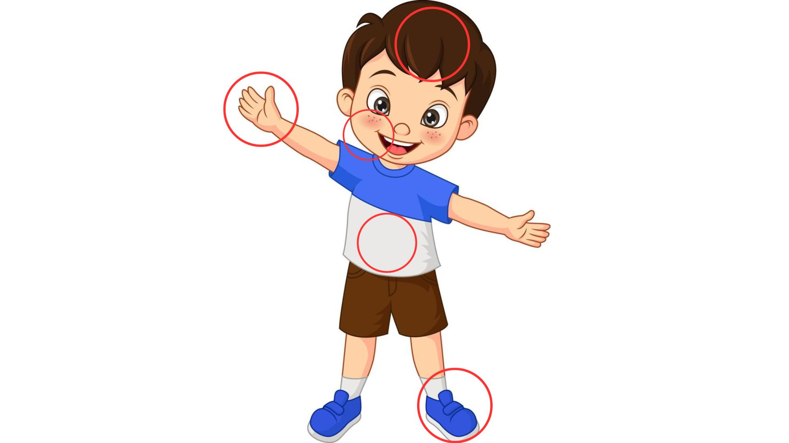

|  |  |
| --- | --- |
| **REVISIÓN Y APROBACIÓN** | |
| **Elaborado por:** | Lic. Jorge Vaca G. |
| **Revisado por:** | Jefaturas de Área: Lic. Jorge Vaca/ Lic. Ivana Peñarreta / Lic. Elizabeth Urquizo. |
| **Aprobado por:** | Lic. Liliana Rivas. |
| **Fecha:** | D.M. Quito 19 de octubre de 2023. |